Федеральное государственное бюджетное образовательное учреждение
высшего образования
«Саратовский государственный технический университет имени Гагарина Ю.А.»

Кафедра «Информационно-коммуникационные системы и программная инженерия»

ОТЧЕТ
о прохождении производственной технологической (проектно-технологической) практики

студента 3 курса группы б1-ИВЧТ-31 дневной формы обучения
Новикова Никиты Валерьевича

Место прохождения практики:
«Управление информатизации и телекоммуникаций (УИТ) СГТУ имени Гагарина Ю.А.»

Сроки практики с 22.06.2024 г. по 19.07.2024 г.

Дата сдачи отчета 19.07.2024 г.

Руководитель практики от кафедры________________ / Сытник И.Ф.
(имя, отчество, фамилия)

Руководитель практики от предприятия____________ / Чугунов А.В.
(имя, отчество, фамилия)
СОДЕРЖАНИЕ
ВВЕДЕНИЕ 3
1 Подготовка к миграции 5
1.1 Проверка текущей версии zabbix 5
1.2 Подготовка файлов базы данных 5
2 Миграция базы данных 6
2.1 Перенос базы данных на новый сервер 6
2.2 Обновление базы данных 7
3 Тестирование и ввод в эксплуатацию 9
3.1 Тестирование работоспособности основных функций zabbix 12
3.2 Ввод в эксплуатацию, мониторинг стабильности 12
ЗАКЛЮЧЕНИЕ 13

ВВЕДЕНИЕ
В рамках производственной практики для формирования общепрофессиональных и общекультурных компетенций в области информатики и вычислительной техники согласно учебному плану была поставлена следующая цель: перенести и настроить сервис мониторинга инфраструктуры СГТУ на новый сервер. Для достижения этой цели необходимо было решить следующие задачи: ознакомиться со спецификой предприятия и его структурой, рассмотреть особенности и использования информационных технологий на предприятии, Перенести сервис мониторинга zabbix 6.0 на новый сервер, Обновить версию zabbix и базу данных до 7.0.
Zabbix - это универсальная система мониторинга, которая позволяет отслеживать состояние большого количества сетевых устройств и серверов без перегрузки системы. Zabbix автоматически обнаруживает устройства в сети и начинает их мониторинг, что значительно упрощает развертывание и расширение инфраструктуры предприятия. Эта система удобна для пользователей, использует минимум ресурсов, обеспечивает быструю реакцию и тщательное документирование всех доступных метрик.
Обновление Zabbix до версии 7.0 имеет ряд преимуществ, которые позволяют улучшить функциональность и производительность системы мониторинга. Версия 7.0 является LTS (Long Term Support), что означает, что она будет поддерживаться в течение более длительного периода, чем предыдущие версии. Это обеспечивает стабильность и безопасность для пользователей. Добавлен режим синтетического мониторинга сайтов и веб-приложений, что расширяет возможности мониторинга. Более того в новых версиях улучшена производительность и стабильность системы, что особенно важно для крупных инфраструктур и систем с высоким трафиком данных.
Выполнение этих задач приведет к повышению эффективности и надежности системы мониторинга, а также приобретению ценного практического опыта в области администрирования и поддержки информационных систем.

Подготовка к миграции
Подготовка к миграции zabbix на новый сервер включает в себя следующие основные шаги: необходимо установить точно такую же версию zabbix на новом сервере, что бы избежать проблем с обновлением базы данных при запуске новой версии, затем остановить службы zabbix на старой машине, создать бэкапы всех необходимых данных, в частности базы данных, которую нужно будет перенести их на новую машину.
После включения служб zabbix на новой машине, необходимо убедиться, что веб-интерфейс работает нормально. Если отображается установщик, значит всё сделано правильно.

Проверка текущей версии zabbix
Перед миграцией необходимо знать текущую версию zabbix и убедиться, что они идентичны с версией, установленной на новой машине. Для этого в веб-интерфейсе необходимо перейти в раздел Отчеты → Информация о системе. Здесь будет отображаться версия запущенного zabbix сервера. Информация о системе изображена на рисунке 1.
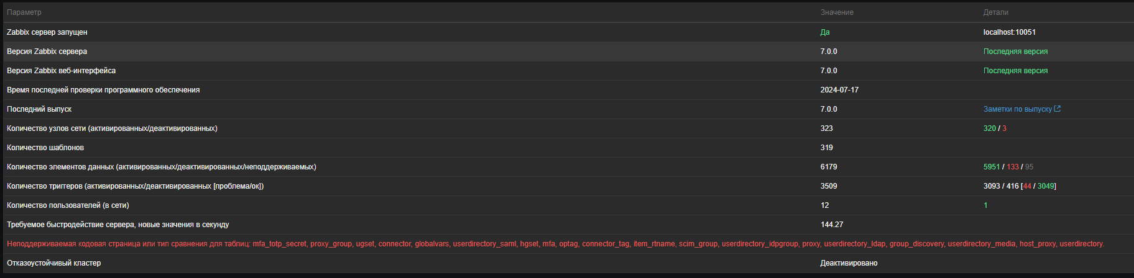
Рисунок 1 – Информация о системе

Подготовка файлов конфигурации
Для успешной миграции необходимо перенести на новый сервер файлы конфигурации и базу данных. Подготовка файлов конфигурации происходит следующим образом: необходимо остановить все службы zabbix командой “systemctl stop zabbix-server zabbix-agent zabbix-agent2”, затем скопировать файлы конфигурации и перенести на новый сервер командой, например с помощью утилиты “scp”.

Миграция базы данных
Синтаксис команд, необходимых для переноса базы данных может отличаться в зависимости от используемой СУБД, но порядок действий в целом одинаковый для любых систем. Нижу приведен процесс переноса базы данных на основе СУБД MySQL.

Подготовка базы данных
Для создания бэкапа базы данных необходимо знать логин и пароль пользователя, имеющего соответствующие права. Синтаксис для создания дампа базы данных в MySQL выглядит следующим образом [Рисунок 2].
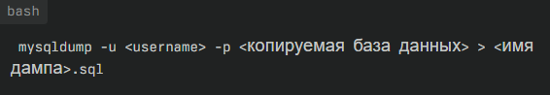
Рисунок 2 – Синтаксис команды для создания лампа базы данных MySQL
Название основной базы данных в zabbix по умолчанию - “zabbix”. Вы можете посмотреть все доступные базы данных можно, подключившись к MySQL и выполнив запрос “SHOW DATABASES;”

Перенос базы данных на новый сервер
Для переноса созданного дампа базы данных на новый сервер можно с помощью утилиты “scp” следующим образом [Рисунок 3].
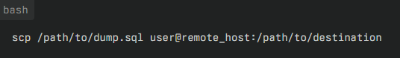
Рисунок 3 – синтаксис команды для переноса файла на сервер утилитой scp
Команду необходимо вводить на сервере, на котором находится дамп, указать путь к нему, затем указать данные о сервере, на который происходит перенос и путь, куда будет помещен файл дампа. Вы так же можете использовать атрибуты, такие как “–P” для сохранения метаданных, таких как дата создания базы данных.
После переноса файла дампа базы данных, необходимо импортировать его и сделать основным для использования в zabbix. Для этого необходимо авторизоваться в MySQL на новом сервере и импортировать базу данных. Синтаксис mysqlimport выглядит так: mysqlimport [options] db_name textfile1 [textfile2 ...].
Процесс импортирования может занять некоторое время, дождитесь завершения.

Обновление базы данных
После импортирования базы данных включите сервисы zabbix на новом сервере, зайдите в веб-интерфейс. Обычно проблем не возникает, так как база данных обновляется автоматически после импорта, но могут возникнуть проблемы при обновлении. В нашем случае была получена следующая ошибка [Рисунок 4].
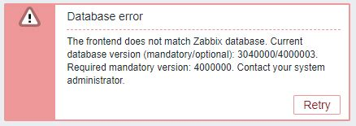
Рисунок 4 – ошибка обновления базы данных
В этом случае в первую очередь необходимо посмотреть логи zabbix-server, что бы узнать в чем ошибка. Если всё прошло нормально, то в логах вы должны увидеть следующее [Рисунок 5-6]
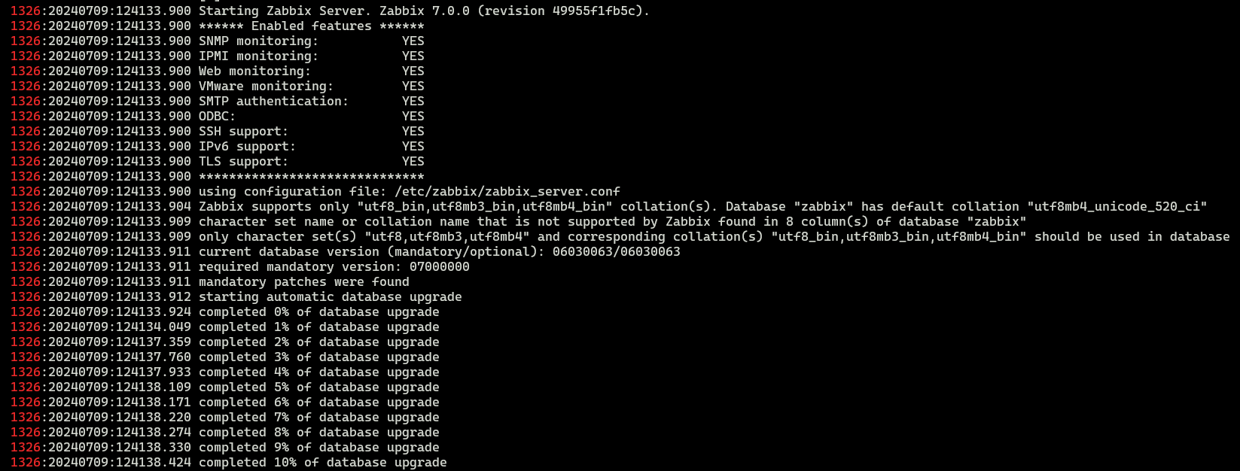
Рисунок 5 – запись логов при успешном обновлении 1
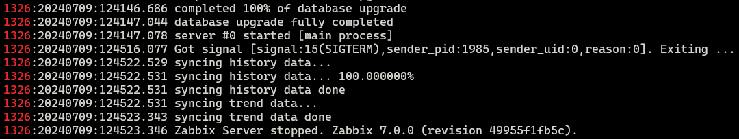
Рисунок 6 – запись логов при успешном обновлении 2
Но в представленном случае возникла непредвиденная ошибка.
Рисунок 7 – ошибка в логах
Как видно, ошибка возникла из-за того, что в базе данных есть дубликаты. Что бы устранить ошибку – необходимо авторизоваться в mysql, посмотреть есть ли найти нужную таблицу в базе данных и выполнить запрос drop column. После устранения ошибок и перезапуска сервера обновление прошло корректно. На рисунке 8 можно увидеть веб-интерфейс сервера zabbix.
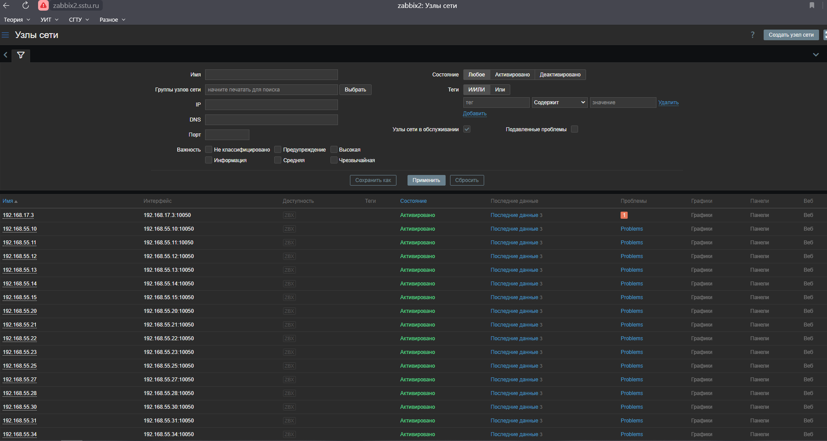
Рисунок 8 – Веб-интерфейс zabbix

Тестирование и ввод в эксплуатацию
После включения zabbix сервера и миграции данных необходимо зайти в веб-интерфейс zabbix. Если все сделано верно, вы увидите установщик [рисунок 9].
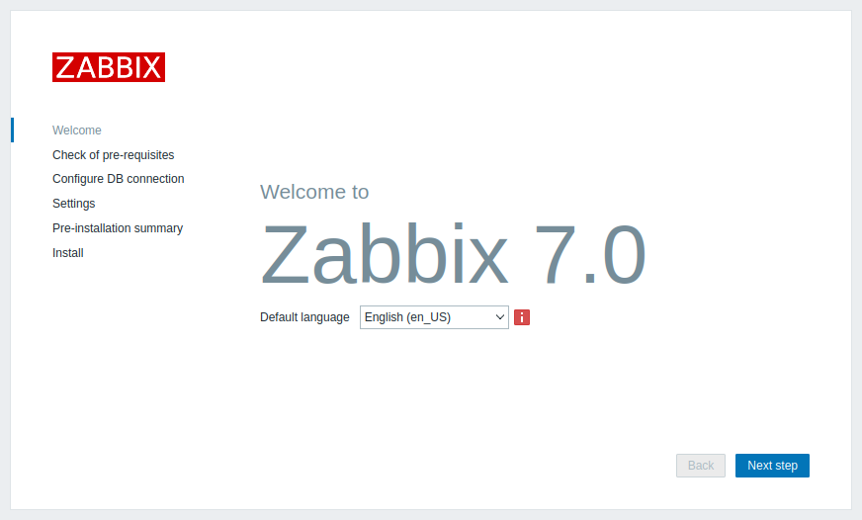
Рисунок 9 – начальная страница установщика в веб интерфейсе
Первым делом необходимо настроить используемый язык, нажав на раскрывающееся меню Язык по умолчанию, и продолжить процесс установки на выбранном языке.
Далее необходимо проверить соответствие системы требованиям к программному обеспечению. Требования к программному обеспечению представлены в таблице 1.
Таблица 1 – требования к программному обеспечению
Предварительное условие | Требование | Описание
Версия PHP | 8.0.0
Опция ограничения памяти PHP | 128 МБ | В php.ini:  memory_limit = 128 МБ
Параметр PHP post_max_size | 16 МБ | В php.ini:  post_max_size = 16M
Опция PHP upload_max_filesize | 2 МБ | В php.ini:  upload_max_filesize = 2M
Опция PHP max_execution_time | 300 секунд (допустимы значения 0 и -1) | В php.ini:  max_execution_time = 300
Опция PHP max_input_time | 300 секунд (допустимы значения 0 и -1) | В php.ini:  max_input_time = 300
Опция сеанса PHP.auto_start | должно быть отключено | В php.ini:  session.auto_start = 0
Поддержка базы данных | Один из: MySQL, Oracle, PostgreSQL. | Необходимо установить один из следующих модулей:  mysql, oci8, pgsql
bcmath |  | php-bcmath
mbstring |  | php-mbstring
Опция PHP mbstring.func overload | должно быть отключено | В php.ini:  mbstring.func_overload = 0
сокеты |  | php-net-socket. Требуется для поддержки пользовательских скриптов.
gd | 2.0.28 | php-gd. Расширение PHP GD должно поддерживать изображения PNG (--with-png-dir), JPEG (--with-jpeg-dir) и FreeType 2 (--with-freetype-dir).
libxml | 2.6.15 | php-xml
xmlwriter |  | php-xmlwriter
xmlreader |  | php-xmlreader
ctype |  | php-ctype
сеанс |  | php-сессия
gettext |  | php-gettext  Расширение PHP gettext не является обязательным требованием для установки Zabbix. Если gettext не установлен, интерфейс будет работать как обычно, однако переводы будут недоступны.
curl |  | Расширение PHP curl не является обязательным требованием для установки Zabbix.Если curl не установлен, интерфейс будет работать в обычном режиме, однако опция универсальной многофакторной аутентификации Duo Universal Prompt будет недоступна.
В списке также могут присутствовать дополнительные предварительные условия. Необязательное предварительное условие с ошибкой отображается оранжевым цветом и имеет статус Предупреждение. При сбое необязательного предварительного условия установка может быть продолжена.

Тестирование работоспособности основных функций zabbix

Ввод в эксплуатацию, мониторинг стабильности

ЗАКЛЮЧЕНИЕ
В ходе производственной практики была успешно достигнута поставленная цель - перенос и настройка сервиса мониторинга инфраструктуры СГТУ на новый сервер. Были решены такие задачи, как ознакомление со спецификой предприятия и его структурой, рассмотрение особенностей использования информационных технологий на предприятии, перенос сервиса мониторинга Zabbix 6.0 на новый сервер, обновление версии Zabbix и базы данных до версии 7.0.
Выполнение поставленных задач привело к повышению эффективности и надежности системы мониторинга инфраструктуры СГТУ. Обновление до актуальной версии Zabbix 7.0 обеспечит использование современных функций и улучшений, что положительно скажется на производительности и стабильности системы.
Кроме того, в ходе практики был приобретен ценный практический опыт в области администрирования и поддержки информационных систем. Это позволит применять полученные знания и навыки в дальнейшей профессиональной деятельности.
Можно сделать вывод, что производственная практика прошла успешно, поставленные цели и задачи были выполнены в полном объеме.

СПИСОК ИСПОЛЬЗОВАННЫХ ИСТОЧНИКОВ
- Базы данных : учебник для прикладного бакалавриата / Б. Я. Советов, В. В. Цехановский, В. Д. Чертовской. — 3-е изд., перераб. и доп. — М. : Издательство Юрайт, 2019. — 420 с.
- Базы данных: технологии доступа : учеб. пособие для СПО / В. М. Стасышин, Т. Л. Стасышина. — 2-е изд., испр. и доп. — М. : Издательство Юрайт, 2018. — 164 с.
- Infrastructure as Code: Dynamic Systems for the Cloud Age / Kief Morris
- Kief Morris () Infrastructure as Code: Dynamic Systems for the Cloud Age URL: https://github.com/atrillos/Rdf2Map_library
- Linux commands Notes for Professionals URL: https://goalkicker.com/LinuxBook/
- Установка и настройка Zabbix URL: https://selectel.ru/blog/zabbix-5-guide/
- Zabbix: opensource решение распределенного мониторинга корпоративного класса URL: https://www.zabbix.com/ru
- Zabbix 7.0 manual URL: https://www.zabbix.com/documentation/current/en/manual

